Välkommen till SRBS
ÅRSMÖTE
10 april 2022
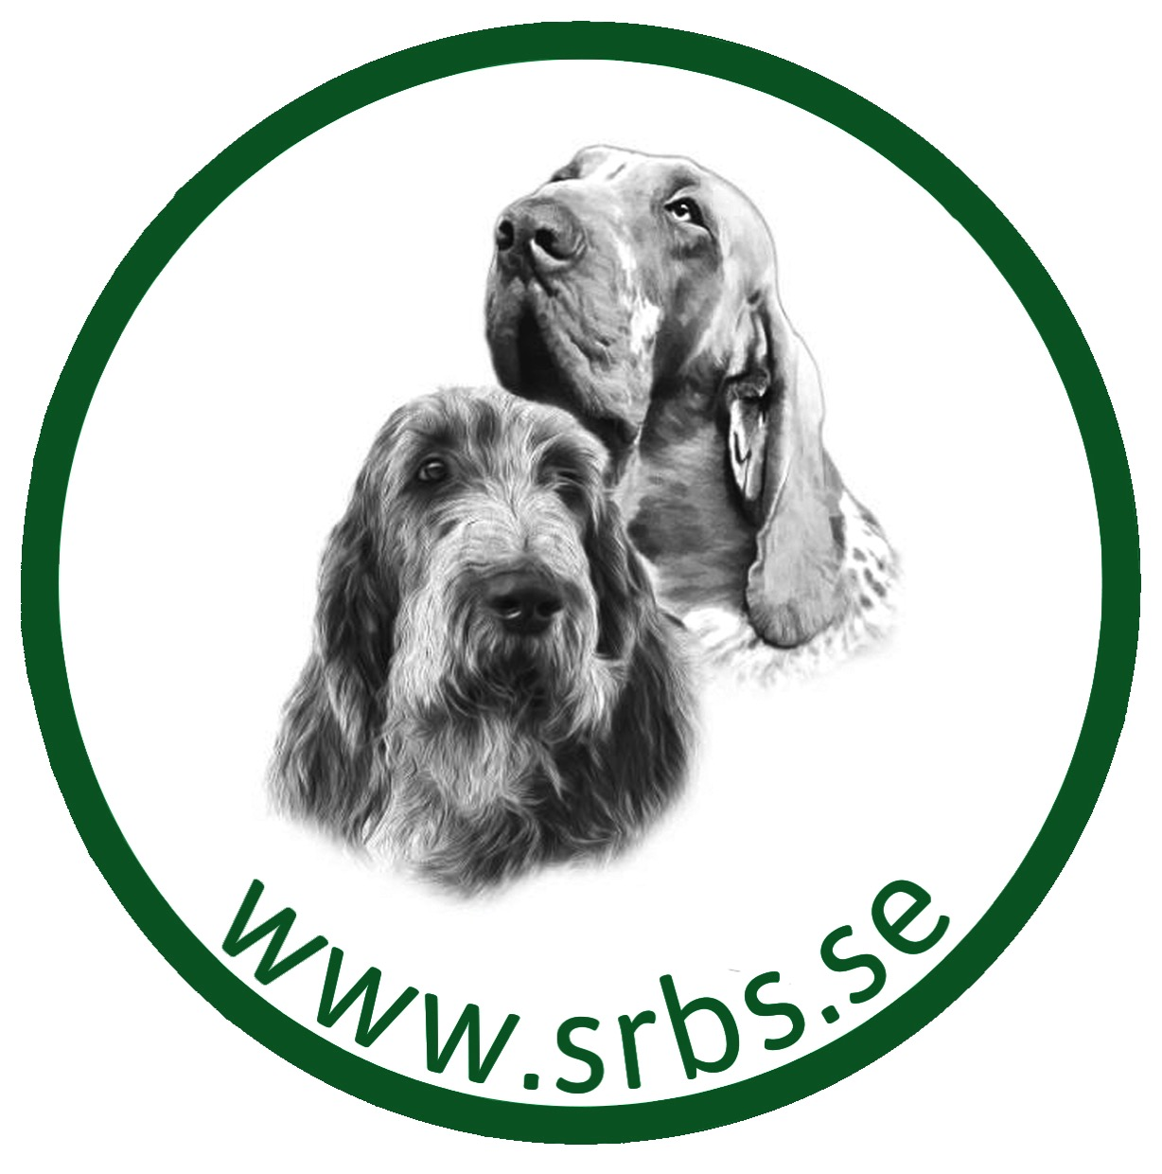

Balans- & resultaträkning
Verksamhetsberättelse
Revisionsberättelse
Verksamhetsplan
Budget
Valberedningens förslag

SRBS
Svenska rasklubben för bracco italiano och spinone

Rasklubb inom specialklubb för Kontinentale Fågelhundar

Dagordning årsmöte 10 april – Falkenberg

§1 Årsmötets öppnande

§2 Justering av röstlängd

§3 Val av ordförande för mötet

§4 Styrelsens anmälan om protokollförare för mötet

§5 Val av två justerare, tillika rösträknare, som tillsammans med mötesordförande skall justera protokoll

§6 Beslut om närvaro- och yttranderätt förutom klubbens medlemmar

§7 Fråga om mötet blivit stadgeenligt utlyst

§8 Fastställande av dagordning

§9 Föredragning av styrelsens årsredovisning, balans- och resultatredovisning, samt revisorernas berättelse.

§10 Fastställande av balans- och resultaträkning samt beslut om uppkommen vinst eller förlust

§11 Styrelsen rapport om de uppdrag föregående årsmöte givit till styrelsen

§12 Beslut om ansvarsfrihet för styrelsen

§13
A. Beslut om styrelsens förslag till verksamhetsplan.
B. Beslut om avgifter för kommande verksamhet
C. Beslut om styrelsens förslag till rambudget

§14
A. Beslut om antal ordinarie ledamöter som skall ingå i styrelsen
B. Beslut om antal suppleanter som skall ingå i styrelsen
C. Val av ordförande, ordinarie ledamöter och suppleanter i styrelsen, samt beslut om suppleanternas tjänstgöringsordning

§15 Val av två revisorer och två revisorssuppleanter enligt § 9 i dessa stadga

§ 16 Val av valberedning om tre personer, varav en ordförande

§ 17 Beslut om omedelbar justering av punkterna 13 – 16.

§ 18 Redogörelse för arbetet med avelsfrågor

§ 19 Övriga ärenden som av styrelsen hänskjuts till årsmötet eller som senast 31 december anmälts till styrelsen. Till ärenden har styrelsen för behandling av årsmötet avgett utlåtande och lämna förslag till beslut

§ 20 Övriga frågor

§ 21 Mötets avslutande

